Рачунарски софтвери за симулацију рада електричних кола
Вежбе на линку https://phet.colorado.edu/sims/html/circuit-construction-kit-dc/latest/circuit-construction-kit-dc_sr.html и кликните на УВОД.
1.вежба Струјно коло серијске везе две сијалице

1.вежба – На линку https://phet.colorado.edu/sims/html/circuit-construction-kit-dc/latest/circuit-construction-kit-dc_sr.html урадите струјно коло серијске везе две сијалице, батерије, прекидача, проводника као што је приказано на слици.
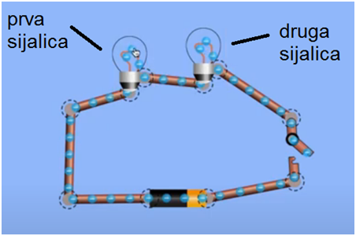
УПУТСТВО ЗА РАД:
Подеси вредности на батерији и сијалицама као из табеле испод.

Mерним уређајем амперметром на симулацији уради мерења у струјном колу, на батерији, сијалицима и запиши колика је јачина струје (А). Запиши добијене вредности у колони Амперметар. Запиши закључак.

Mерним уређајем волтметром на симулацији уради мерења у струјном колу, на батерији, сијалицима и запиши колика је јачина напона (V). Запиши добијене вредности у колони Волтметар. Запиши закључак.

Табелу нацртајте у свесци, а потом упишите очитане вредности које се траже од вас.

1.вежба Струјно коло серијске везе две сијалице

 | Вредност на батерији | Прва сијалица | Друга сијалица | Амперметар (А) | Волтметар (V)
1.ситуација | 60V | 30ома | 30ома | Вредност на батерији:  Вредност на првој сијалици:  Вредност на другој сијалици: | Вредност на батерији:  Вредност на првој сијалици:  Вредност на другој сијалици:
Закључак
2.ситуација | 40V | 50ома | 20ома | Вредност на батерији:  Вредност на првој сијалици:  Вредност на другој сијалици: | Вредност на батерији:  Вредност на првој сијалици:  Вредност на другој сијалици:
Закључак

2.вежба Струјно коло паралелне везе три сијалице

2.вежба – На линку https://phet.colorado.edu/sims/html/circuit-construction-kit-dc/latest/circuit-construction-kit-dc_sr.html – уради струјно коло паралелне везе три сијалице, батерије, прекидача, проводника као што је приказано на слици.
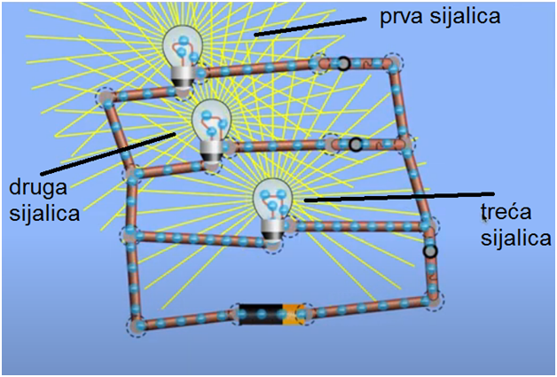
УПУТСТВО ЗА РАД:
Подеси вредности на батерији и сијалицама као из табеле испод.

Mерним уређајем амперметром на симулацији уради мерења у струјном колу, на батерији, сијалицима и запиши колика је јачина струје (А). Запиши добијене вредности у колони Амперметар. Запиши закључак.

Mерним уређајем волтметром на симулацији уради мерења у струјном колу, на батерији, сијалицима и запиши колика је јачина напона (V). Запиши добијене вредности у колони Волтметар. Запиши закључак.

Табелу нацртајте у свесци, а потом упишите очитане вредности које се траже од вас.

2.вежба Струјно коло паралелне везе три сијалице
 | Вредност на батерији | Прва сијалица | Друга сијалица | Трећа сијалица | Амперметар (А) | Волтметар (V)
1.ситуација | 30V | 40ома | 40ома | 40ома | Вредност на првој сијалици:  Вредност на другој сијалици:  Вредност на трећој сијалици:  Вредност на батерији: | Вредност на првој сијалици:  Вредност на другој сијалици:  Вредност на трећој сијалици:  Вредност на батерији:
Закључак
2.ситуација | 10V | 30ома | 40ома | 50ома | Вредност на првој сијалици:  Вредност на другој сијалици:  Вредност на трећој сијалици:  Вредност на батерији: | Вредност на првој сијалици:  Вредност на другој сијалици:  Вредност на трећој сијалици:  Вредност на батерији:
Закључак

